IPC升级
详细设计说明书

编制 | 周阿雷
审核
批准

目录
1. 简介 2
1.1 题目 2
1.2 具体要求 2
1.3 验收要求 3
2. 模块说明 3
2.1 服务器 4
2.1.1 框架流程 4
2.1.2 心跳传输 4
2.1.3 升级文件传输 5
2.1.4 进度条打印 6
2.1.5 遇到的问题 6
2.2 客户端 7
2.2.1 客户端主流程 7
3. 接口定义 8
3.1 内部函数接口 8
3.1.1 服务器模块 8
4. 数据结构设计 11
4.1 逻辑结构 11
4.1.1 SOCKET 11
4.1.2 MREAD_POLL 12
4.1.3 HASH_MAP 12
4.1.4 HASH_NODE 12
4.1.5 RINGBUFFER 13
5. 程序运行结果 13
5.1 客户端 13
5.2 服务器 14
5.3 断点续传 15

简介

题目
设备网络升级程序

具体要求
1. 升级程序分为服务器和客户端，单人独立完成，要求简述如下：
- 使用TCP 协议，端口号可通过命令行指定；
- 基本逻辑：客户端向服务器发送升级请求，服务器确认是否可以升级；服务器发送
升级包，客户端接收升级包；客户端升级设备然后向服务器发送升级结果；
- 支持升级进度显示（客户端提供并显示设备升级进度，服务器可显示相应设备的升
级进度）、升级包断点续传；
- 升级过程中服务器至少每5s 向客户端发送心跳，保持连接状态，如果客户端连续
10s 收不到心跳数据，则认为网络异常，升级失败；
- 服务器至少支持两台设备同时升级（服务器提供同一个升级包，两台设备上的客户
端可同时连接到服务器上，获取升级包，完成升级操作）；
- 客户端收到升级包，根据升级包的格式提取所有升级文件（即升级包是多个升级文
件的集合，可将升级包简单理解为一个tar 包），写入客户端的某个本地目录，如果
该目录已存在内容相同的升级文件，则不重复写入。
2. 服务器程序支持 PC Windows 或Linux，可指定命令行参数：端口号，升级包名称（含绝
对或相对路径）。
3. 客户端程序支持嵌入式 Linux（DM365、DM6467 或公司其他嵌入式平台），可指定命令
行参数：服务器IP 地址、端口号。
4. 整个工程提供一个 Makefile，可单独编译服务器和客户端代码，也可以两者一并编译。

验收要求
1. 提交源代码和可执行程序，源代码须遵循海康威视软件编码规范（C/C++）。
2. 准备演示环境，现场演示，且满足上述要求；提供 PPT 演示文档，现场讲解。

模块说明
Ipc升级模块主要由客户端和服务器2部分组成。
Ipc升级结构图如图2.1所示。
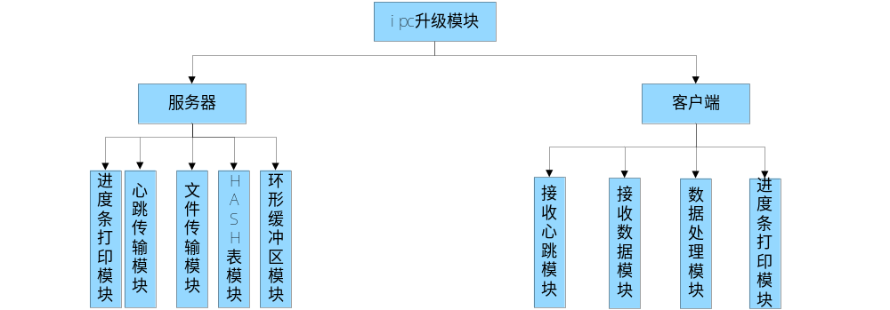
图2.1 Ipc升级结构图

服务器

框架流程
服务器框架流程图如图2.1.1所示。
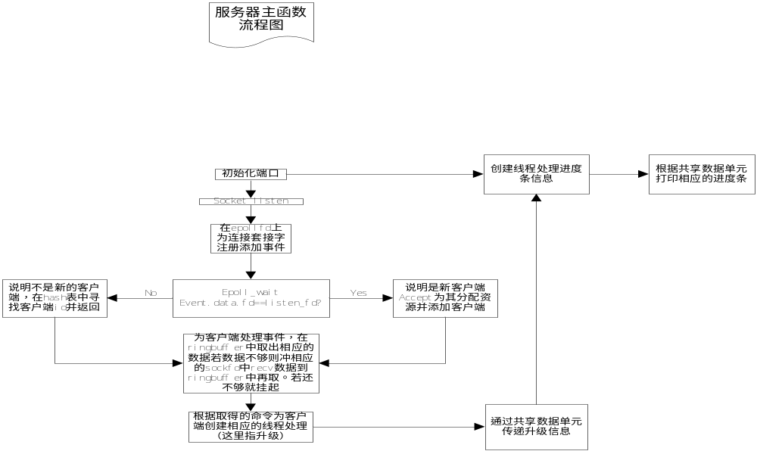
图2.1.1 服务器框架流程图

心跳传输
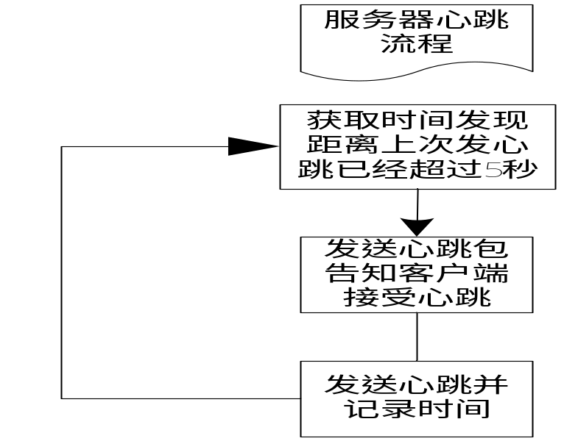
图2.1.2 服务器心跳流程

升级文件传输
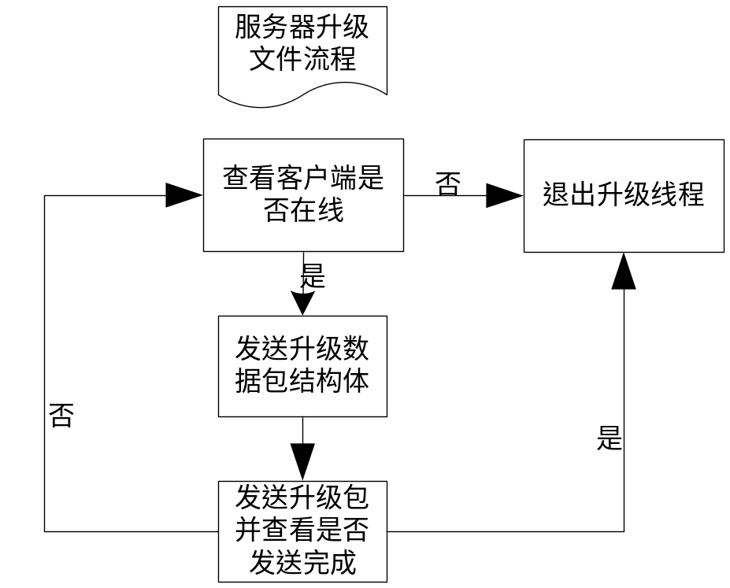
图2.1.3 服务器升级文件传输流程

进度条打印
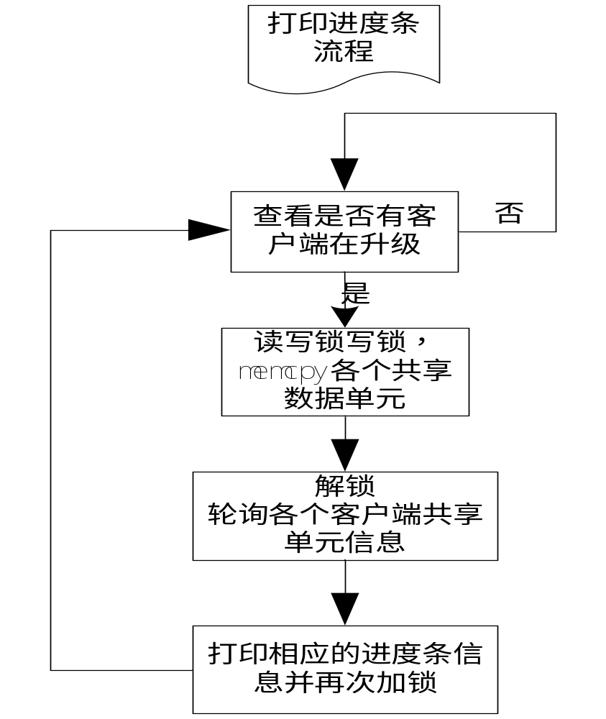
图2.1.4服务器进度条打印流程

遇到的问题
1.如何实现一读多写的实时交互。
2.多客户端共享ringbuffer的ringbuffer管理。
3.如何高效寻找当前要处理的客户端信息。

客户端

客户端主流程
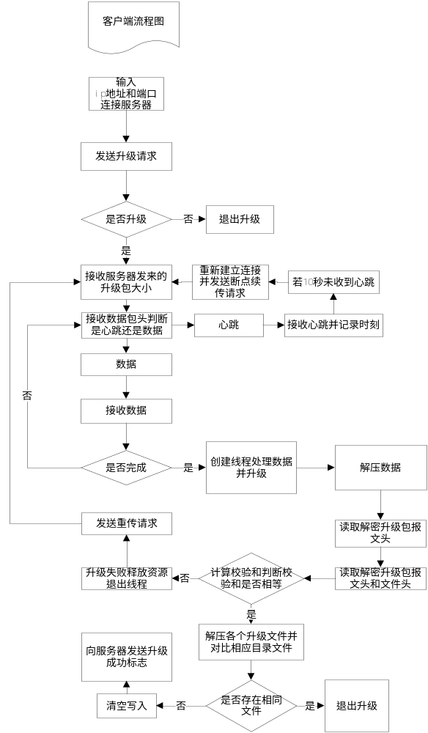
图2.2.1客户端主流程

接口定义

内部函数接口

服务器模块
      - ringbuffer管理模块
创建一个ringbuffer见表3.1.1.1
接口路径 | ringbuffer.h
接口原形 | RINGBUFFER *ringbuffer_new(int size)
输入 | Size： ringbuffer的大小
输出 | 无
返回 | 指向ringbuffer的指针rb
目的 | 创建一个ringbuffer
表3.1.1.1 创建一个ringbuffer
删除ringbuffer见表3.1.1.2。
接口路径 | ringbuffer.h
接口原形 | void ringbuffer_delete(RINGBUFFER * rb)
输入 | rb 环形缓冲区指针
输出 | 无
返回 | 无
目的 | 删除ringbuffer
表3.1.1.2 删除ringbuffer
将同一连接的数据块连接起来见表3.1.1.3。
接口路径 | ringbuffer.h
接口原形 | void ringbuffer_link(RINGBUFFER *rb , RBUF_BLOCK * prev, RBUF_BLOCK * next);
输入 | rb ：环形缓冲区指针，prev 指向同一连接的一块数据块，next 指向要连接的数据块
输出 | 无
返回 | 无
目的 | 将同一连接的数据块连接起来
表3.1.1.3 将同一连接的数据块连接起来
在ringbuffer中开辟size大小的数据块见表3.1.1.4。
接口路径 | ringbuffer.h
接口原形 | RBUF_BLOCK * ringbuffer_alloc(RINGBUFFER * rb, int size);
输入 | rb 环形缓冲区指针；  size 需要开辟的数据块的大小
输出 | 无
返回 | 指向该数据块的指针
目的 | 在ringbuffer中开辟size大小的数据块
表3.1.1.4 在ringbuffer中开辟size大小的数据块
收集最早分配的还在使用的同一id的数据块以便覆盖见表3.1.1.5。
接口路径 | ringbuffer.h
接口原形 | int ringbuffer_collect(RINGBUFFER * rb)
输入 | rb 环形缓冲区指针
输出 | 无
返回 | 返回该数据块id
目的 | 收集最早分配的还在使用的同一id的数据块以便覆盖
表3.1.1.5 收集最早分配的还在使用的同一id的数据块以便覆盖
ringbuffer收到数据，调整ringbuffer见表3.1.1.6
接口路径 | ringbuffer.h
接口原形 | void ringbuffer_resize(RINGBUFFER * rb, RBUF_BLOCK * blk, int size);
输入 | Rb:环形缓冲区指针;blk:接受数据的当前空闲块;size:接受数据的大小
输出 | 无
返回 | 无
目的 | ringbuffer收到数据，调整ringbuffer
表3.2.1.6 ringbuffer收到数据，调整ringbuffer
将已经断开连接的数据块id置-1见表3.1.1.7。
接口路径 | ringbuffer.h
接口原形 | void ringbuffer_free(RINGBUFFER * rb, RBUF_BLOCK * blk);
输入 | Rb:指向ringbuffer的指针；blk:指向已断开连接的第一块数据块
输出 | 无
返回 | TRUE：成功；FALSE：失败
目的 | 将已经断开连接的数据块id置-1
表3.1.1.7 将已经断开连接的数据块id置-1
从数据块中读取数据见表3.1.1.8。
接口路径 | ringbuffer.h
接口原形 | int ringbuffer_data(RINGBUFFER * rb, RBUF_BLOCK * blk, int size, int skip, void **ptr);
输入 | Rb:指向ringbuffer的指针;blk:要读取的数据所在的数据块;  size:要读取的字节数ptr:指向要读取数据的地址的地址
输出 | 无
返回 | 读取的字节数
目的 | 从数据块中读取数据
表3.1.1.8 从数据块中读取数据
如果需要读取的数据部连续则先copy到连续的空间进行读取见表3.1.1.9。
接口路径 | ringbuffer.h
接口原形 | void * ringbuffer_copy(RINGBUFFER * rb, RBUF_BLOCK * from, int skip, RBUF_BLOCK * to);
输入 | Rb:指向ringbuffer的指针from: 源数据指针  Skip: 源数据的相对偏移量to:目的数据指针
输出 | 无
返回 | TRUE：成功；FALSE：失败
目的 | 如果需要读取的数据部连续则先copy到连续的空间进行读取
表3.1.1.9 如果需要读取的数据部连续则先copy到连续的空间进行读取

设置偏移量避免重复读取见表3.1.1.10。
接口路径 | ringbuffer.h
接口原形 | RBUF_BLOCK * ringbuffer_yield(RINGBUFFER * rb, RBUF_BLOCK *blk, int skip);
输入 | Rb:指向ringbuffer的指针;blk:数据部分读取的数据块指针;  skip :已经读取的数据个数;
输出 | 无
返回 | 指向该数据块的指针
目的 | 设置偏移量避免重复读取
表3.1.1.10 设置偏移量避免重复读取
      - Hash表管理模块
创建hash表用来存放SOCKET id见表3.1.1.11
接口路径 | map.h
接口原形 | HASH_MAP * map_new(int max);
输入 | max 创建的hash表的大小
输出 | 无
返回 | 指向hash表的指针
目的 | 创建hash表用来存放SOCKET id
表3.1.1.11创建hash表用来存放SOCKET id

删除hash表见表3.1.1.12
接口路径 | map.h
接口原形 | void map_delete(HASH_MAP *hash_map);
输入 | hash_map 指向hash表的指针
输出 | 无
返回 | 无
目的 | 删除hash表
表3.1.1.12删除hash表

根据sockfd查找SOCKET i见表3.1.1.13
接口路径 | map.h
接口原形 | int map_search(HASH_MAP *hash_map, int fd);
输入 | hash_map 指向hash表的指针；fd sockfd
输出 | 无
返回 | SOCKET i
目的 | 根据sockfd查找SOCKET i
表3.1.1.13根据sockfd查找SOCKET i

根据sockfd将SOCKET i插入到hash表见表3.1.1.14
接口路径 | map.h
接口原形 | void map_insert(HASH_MAP *hash_map, int fd, int id);
输入 | hash_map 指向hash表的指针；fd sockfd
输出 | 无
返回 | 无
目的 | 根据sockfd将SOCKET i插入到hash表
表3.1.1.1 4根据sockfd将SOCKET i插入到hash表
根据sockfd擦除SOCKET i见表3.1.1.15
接口路径 | map.h
接口原形 | void map_erase(HASH_MAP *hash_map, int fd);
输入 | hash_map 指向hash表的指针；fd sockfd
输出 | 无
返回 | 无
目的 | 根据sockfd擦除SOCKET i
表3.1.1.15根据sockfd擦除SOCKET i

数据结构设计

逻辑结构

SOCKET
数据成员名称 | 数据成员类型 | 是否为空 | 说明
fd | int | N | sockfd
*node | RBUF_BLOCK | Y | 存放一个链表，是不同时期收到的数据流
*temp | RBUF_BLOCK | Y | 如果外部请求的数据块不连续，就重新申请一块连续空间temp，复习过去返回
status | int | N | sockfd的状态
pthread_flag | int | Y | 处理此sockfd的线程状态
recev_filesize | int | Y | 表示之前此sockfd已经接收了多少的数据
send_ready_filesize | int | Y | 已经发送的文件的大小
filesize_total | int | Y | 需要发送的文件总大小
表4.1 SOCKET

MREAD_POLL
数据成员名称 | 数据成员类型 | 是否为空 | 说明
listen_fd | int | N | 监听套接字
epoll_fd | int | N | epoll专用的文件描述符
max_connection | int | N | 最大连接数
closed | int | Y | 当前客户端是否需要关闭
active | int | N | 当前需要处理的连接编号
skip | int | Y | 数据在数据块中的偏移
pthread_print | volatile int | Y | 当前有多少客户端线程在运行
*sockets | SOCKET | N | 指向在使用sock结构的指针
*free_socket | SOCKET | N | 指向可以使用的sock结构的指针
*socket_hash | HASH_MAP | N | 指向hash表用来寻找sock结构
queue_len | int | Y | 一次轮训中产生的事件队列总数
queue_head | int | Y | 队列的头
ev[READQUEUE] | struct epoll_event | N | epoll_evevt结构体
* rb | RINGBUFFER | N | 环形缓冲区指针
表4.2 MREAD_POLL

HASH_MAP
数据成员名称 | 数据成员类型 | 是否为空 | 说明
size | int | N | hash表大小
*hash | HASH_NODE | N | 指向hash表节点的指针
表4.3 HASH_MAP

HASH_NODE
数据成员名称 | 数据成员类型 | 是否为空 | 说明
fd | int | N | sockfd
id | int | N | 客户端id
next | int | N | 发生碰撞的下指位置
表4.4 HASH_NODE

RINGBUFFER
数据成员名称 | 数据成员类型 | 是否为空 | 说明
size | int | N | ringbuffer的总大小
head | int | N | 即将分配的空间的偏移量
表4.5 RINGBUFFER

程序运行结果

客户端
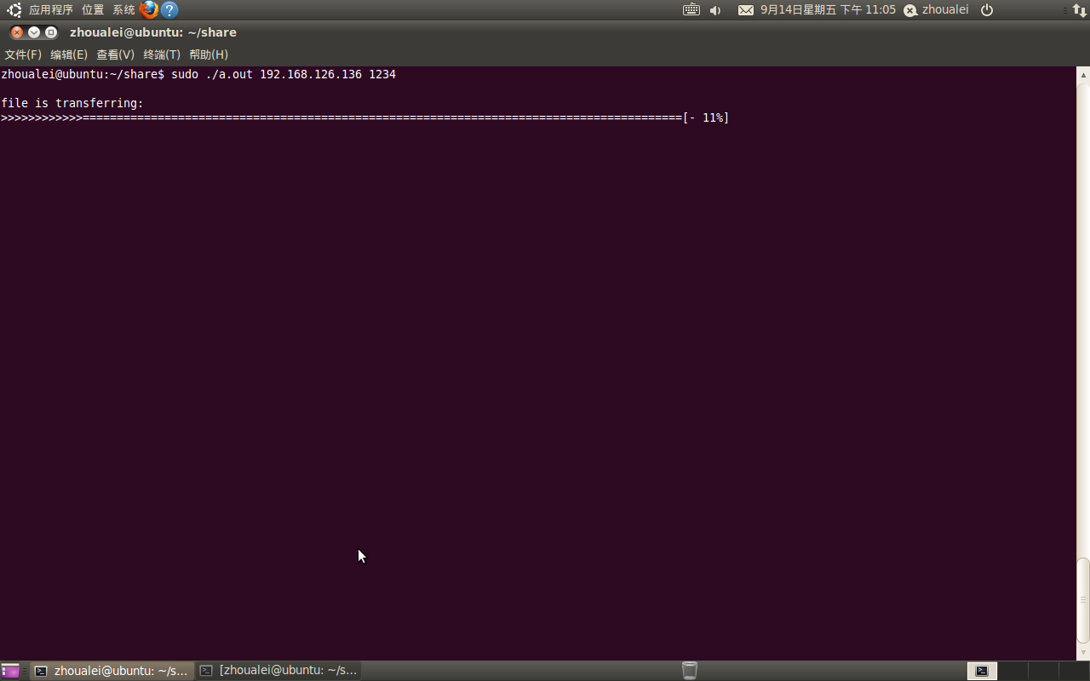
图5.1 客户端正在传输文件
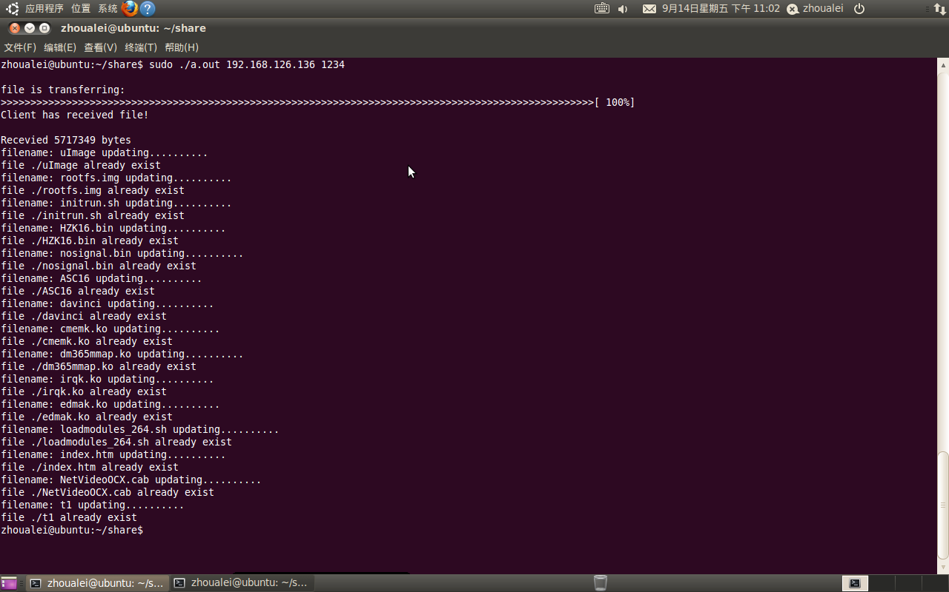
图5.2客户端升级成功

服务器
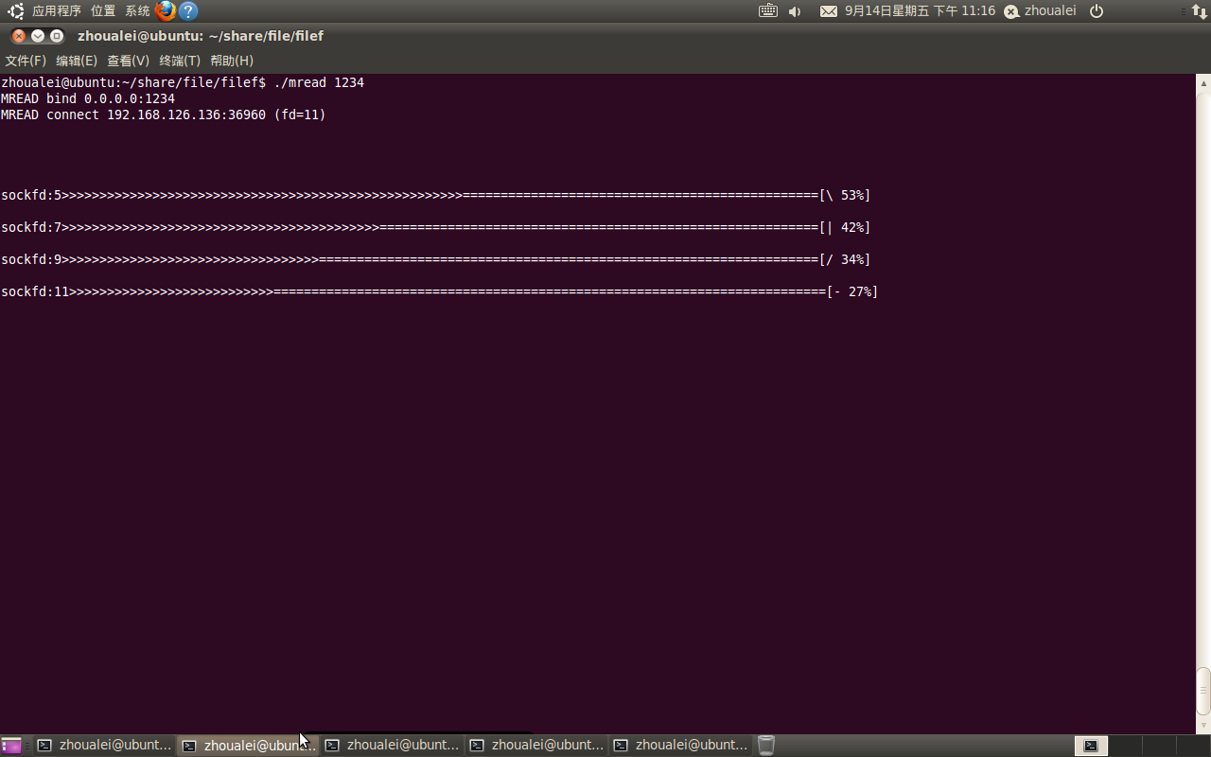
图5.3各客户端升级进度条
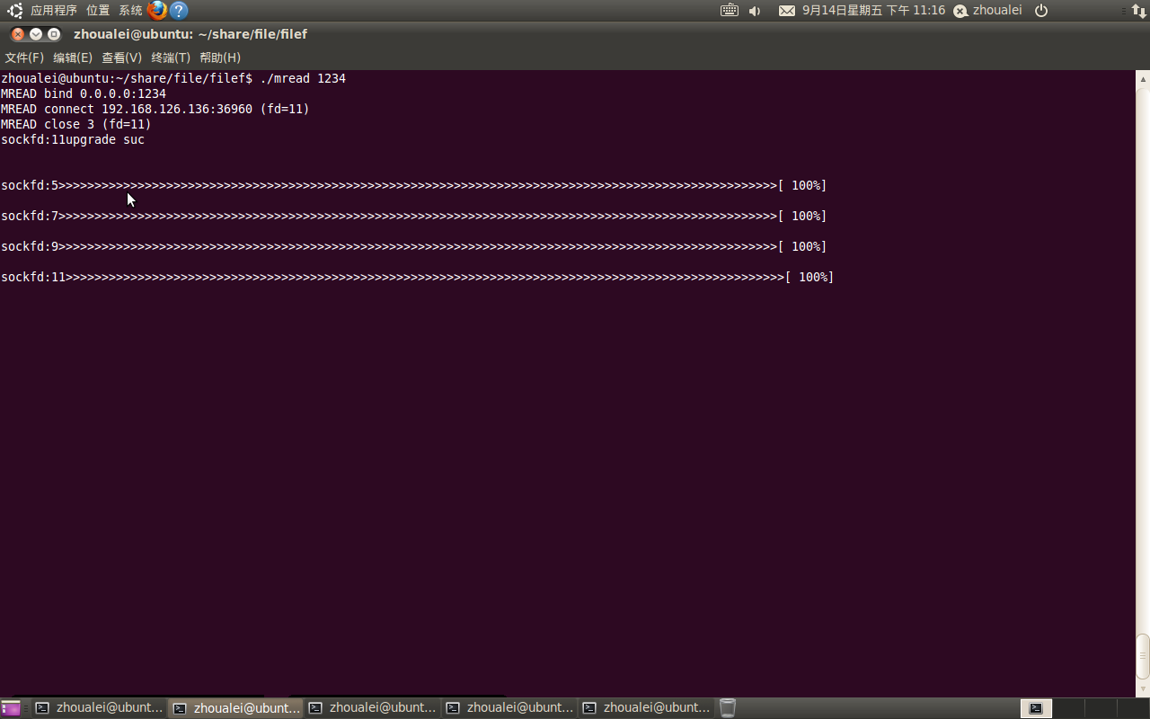
图5.4各客户端升级成功

断点续传
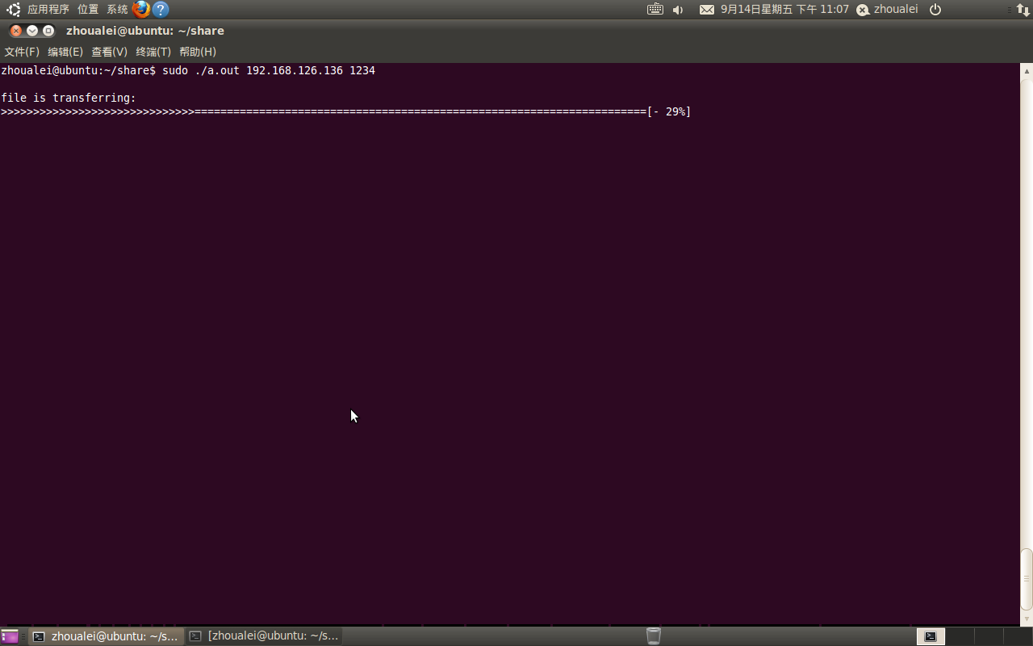
图5.5中断服务器
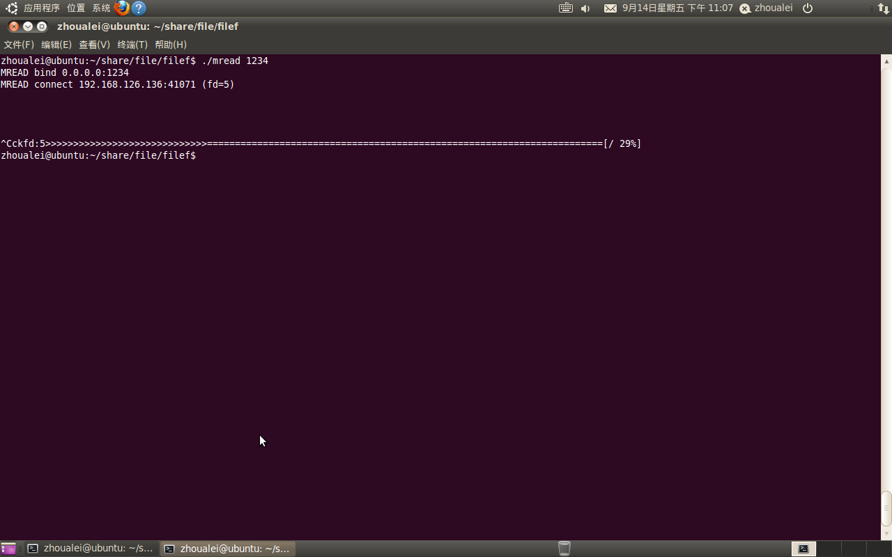
图5.6中断服务器
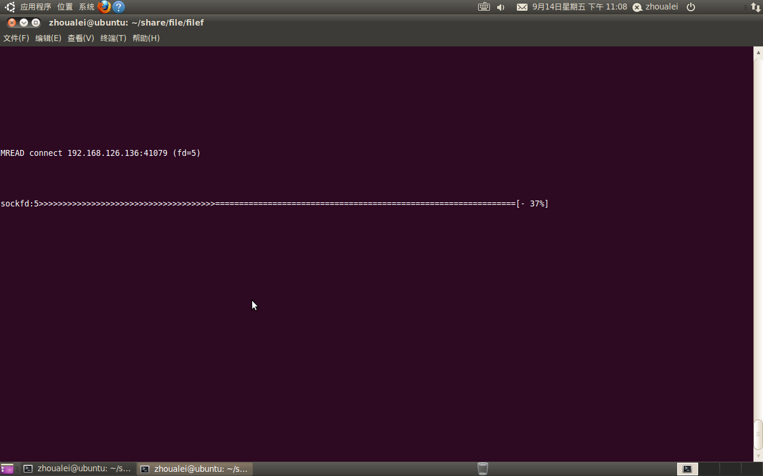
图5.7重新开启服务器

